「年末年始休み＆初売りの
お知らせ」
１２月２８日（木）～
１月５日(金)までお休み
・１月６日（土）限定！あん生いちご
・抹茶の和風シュトレン
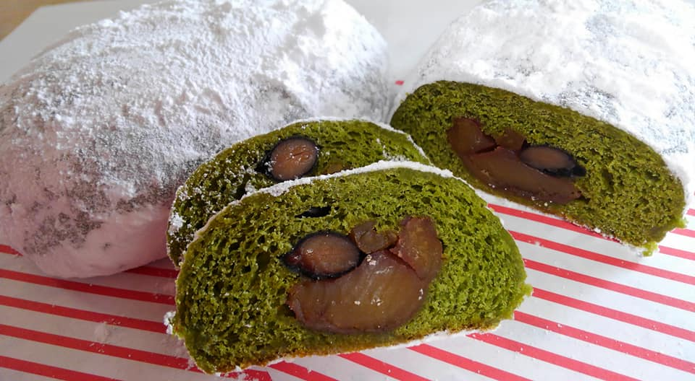
１月６日（土）から販売開始
（賞味期限1月15日 無くなり次第終了）

